*Journey by Julie Lowe*

at

East Bay Trinity Chinese Church

7:30pm, Friday June 29th, 2018.
Venue: San Ramon Presbyterian Church, 12943 Alcosta Blvd., San Ramon, CA 94583
________________________________________________________

Johannes Brahms: Scherzo Op. 4

“Intro to the Journey”

Johann Sebastian Bach: c minor Prelude and Fugue BWV 847, C Major Prelude and Fugue BWV 846

“A Constant through the Twists and Turns with the Ultimate GPS”

Felix Mendelssohn: Variations Serieuses Op. 54

Claude Debussy: Suite Pour le Piano (Prelude, Sarabande, Toccata)

Frederic Chopin: c# minor Nocturne Number 20 Opus Posthumous

“The Greatest Journey to the Greatest Destination”

Ludwig van Beethoven: Rondo a Capriccio - “Rage Over the Lost Penny” Op. 129

“Closing Invitation”
* * * * * * *
17岁随西雅图交响乐团初次于美国登台，斩获西雅图年轻艺术家竞赛, Julie Lowe自此在澳大利亚、比利时、加拿大、英国、法国、德国、日本、西班牙、美国等众多国家举行独奏会和室内音乐会，并为加拿大广播公司 (CBC) 和西德广播 (WDR)录音。

她的演奏师承李金星, 路易斯.肯纳, 冈特.路德维希, 卡门，汉斯.格拉夫, 热尔基.希伯克等世界最著名音乐家，并在温哥华阿玛迪斯弦乐四重奏团（加拿大：UBC大学）、伦敦(英国)、科隆(德国: 科隆音乐学院)和维也纳(奥地利维也纳国立音乐大学)研究室内音乐演奏。她在德国科隆音乐学院获得梦寐以求的德国音乐表演最高学位_艺术家文凭，并参加了包括巴塞罗那的玛利亚.卡纳尔斯和东京的日本国际大赛等国际竞赛, 成功晋级美国加州棕榈泉的乔安娜.霍奇斯和德国汉堡的勃拉姆斯国际钢琴大赛半决赛。

2014年起, Julie将灵命与音乐结合，通过展现其与众多经典作曲家一样所经受的磨砺，形成了独特的布道。鼓励听众回想自己的生命历程，通过展现信仰对自身生活的影响， Julie促使人们思考与耶稣的关系将为他们的生活带来怎样的不同。Julie的音乐见证会从日本东北部的海啸灾难区来到德国音乐启蒙之乡，又从故乡加拿大抵至她最爱的美国城市。 2016年，Julie计划举办第一场加州演奏会，并于2017年作为德国改革500年庆典组成部分返至德国。

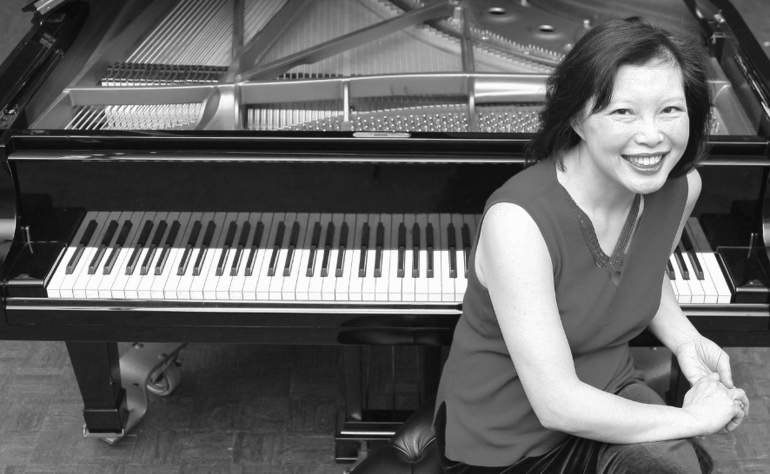

更多信息与录音, 请登录julielowe.com或 facebook.com/julielowepiano

